СХЕМА ВОДОСНАБЖЕНИЯ МУНИЦИПАЛЬНОГО ОБРАЗОВАНИЯ р.п. БЛАГОВЕЩЕНКА БЛАГОВЕЩЕНСКОГО РАЙОНА АЛТАЙСКОГО КРАЯ
(2026 г. - 2036 г.)

2026 г.

ОГЛАВЛЕНИЕ
ДОКУМЕНТЫ 3
ОБЩИЕ СВЕДЕНИЯ 4
Сведения о централизованной системе холодного водоснабжения р.п. Благовещенка 11
ЗАКЛЮЧЕНИЕ 45
ФОТОМАТЕРИАЛЫ 46
Водозаборная скважина №ВБВ-1113. р.п.Благовещенка. Рабочий водозабор. 47

ДОКУМЕНТЫ
- Приказ Министерства строительства и жилищно-коммунального хозяйства Российской Федерации №437/пр «Об утверждении требований к проведению технического обследования централизованных систем горячего водоснабжения, холодного водоснабжения и (или) водоотведения, в том числе определение показателей технико-экономического состояния систем водоснабжения и, водоотведения, включая показатели физического износа и энергетической эффективности объектов централизованных систем горячего водоснабжения, холодного водоснабжения и (или) водоотведения, объектов нецентрализованных систем холодного и горячего водоснабжения, и порядка осуществления мониторинга таких показателей.
- Приказ Министерства строительства и жилищно-коммунального хозяйства Российской Федерации №162/пр «Об утверждении перечня показателей надежности, качества, энергетической эффективности объектов централизованных систем горячего водоснабжения, холодного водоснабжения и (или) водоотведения, порядка и правил определения плановых значений и фактических значений таких показателей.
- Федеральный закон от 23.11.2009 г. №261-ФЗ «Об энергосбережении и о повышении энергетической эффективности и о внесении изменений в отдельные законодательные акты Российской Федерации»
- Федеральный закон от 28.12.2013 г. №2395-1 «О недрах» (с изменениями и дополнениями, вступившими в силу с 01.01.2014 г.)
- СП 28.13330.2012 Защита строительных конструкций от коррозии.
- ГОСТ Р 53778-2010 Здания и сооружения. Правила обследования и мониторинга технического состояния.
- ГОСТ 31384-2008. Защита бетонных и железобетонных конструкций от коррозии.
- Санитарные правила и нормы СанПиН 2.1.4.1110-02 «Зоны санитарной охраны источников водоснабжения и водопроводов питьевого назначения»
- "МДК 3-02.2001. Правила технической эксплуатации систем и сооружений коммунального водоснабжения и канализации" (утв. Приказом Госстроя РФ от 30.12.1999 N 168).
- СП 517.1325800.2022 «Эксплуатация централизованных систем, сооружений водоснабжения и водоотведения».
- Санитарные правила и нормы СанПин 2.1.4.1074-01 «Питьевая вода. Гигиенические требования к качеству воды централизованных систем питьевого водоснабжения. Контроль качества»
- Федеральный закон Российской Федерации «О санитарно-эпидемиологическом благополучии населения» №52-ФЗ от 30 марта 1999 г.
- Постановление Правительства РФ от 29.07.2013 N 644 (ред. от 22.05.2020) "Об утверждении Правил холодного водоснабжения и водоотведения и о внесении изменений в некоторые акты Правительства Российской Федерации"(с изм. и доп., вступ. в силу с 01.07.2020).
- СП 399.1325800.2018 «Системы водоснабжения и канализации наружные из полимерных материалов» Правила проектирования и монтажа. 2019 г.
- Приказ Росстата от 18.07.2019 №414 (ред. от 17.12.2021) «Об утверждении форм федерального статистического наблюдения для организации федерального статистического наблюдения за строительством, инвестициями в нефинансовых активах и жилищно-коммунальным хозяйством» (с изм. и доп., вступ. в силу с 01.04.2022 г)

ОБЩИЕ СВЕДЕНИЯ

Сооружения централизованных систем холодного водоснабжения Благовещенского района Алтайского края передавались МУНИЦИПАЛЬНОМУ УНИТАРНОМУ ПРЕДПРИЯТИЮ Благовещенского района «Райтоп» на основании:
- Постановление Администрации Благовещенского района №279 от 11.07.2018 года;
- Постановление Администрации Благовещенского района №318 от 01.08.2018 года;
- Постановление Администрации Благовещенского района №397 от 27.09.2018 года;
- Постановление Администрации Благовещенского района №458 от 18.12.2025 года;
№№ скважины | Населенный пункт | Переданное сооружение | Местоположение | Кадастровый номер | Год ввода в эксплуатацию
- | р.п. Благовещенка | Водозаборная скважина №1 | Алтайский край, Благовещенский район, р.п.  Благовещенка | Глубина-240 м. | -
- | р.п. Благовещенка | Резервуар | Алтайский край, Благовещенский район, р.п.  Благовещенка | Строительный объем –  1152 м³. Материал –бетон. | -
- | р.п. Благовещенка | Водонапорная башня | Алтайский край, Благовещенский район, р.п.  Благовещенка | Год постройки – 1962 г. Материал стен - кирпич | -
- | р.п. Благовещенка | Водопроводные сети | Алтайский край, Благовещенский район, р.п.  Благовещенка | Протяженность –22136,23 м.  Кадастровый номер  №22:05:000000:345 | -
- | р.п. Благовещенка | Насосная станция второго подъема | Алтайский край, Благовещенский район, р.п.  Благовещенка | Строительный объем –  704 м³. Материал -кирпич. | -
- | р.п. Благовещенка | Водопроводная сеть (сталь 300 мм) | Алтайский край, Благовещенский район, р.п.  Благовещенка | Протяженность –246,13 м. Материал –сталь. | 1984 г.
- | р.п. Благовещенка | Водопроводная сеть (сталь 57 мм) | Алтайский край, Благовещенский район, р.п.  Благовещенка | Протяженность –  285,93 м. Материал –сталь. | 1990 г.
- | р.п. Благовещенка | Водопроводная сеть (асбест 150 мм) | Алтайский край, Благовещенский район, р.п.  Благовещенка | Протяженность –5493,17 м. Материал –асбест. | 1974 г.

- |  | Водопроводная сеть (асбест 100 мм) | Алтайский край, Благовещенский район, р.п.  Благовещенка | Протяженность –4289,29 м. Материал –  асбест. | 1978 г.
- |  | Водопроводная сеть (пвх 25 мм) | Алтайский край, Благовещенский район, р.п.  Благовещенка | Протяженность –  104,38 м. Материал –пвх. | 2005 г.
- | р.п. Благовещенка | Водопроводная сеть (пвх 100 мм) | Алтайский край, Благовещенский район, р.п.  Благовещенка | Протяженность –3060,12 м. Материал –  пвх. | 2006 г.
- | р.п. Благовещенка | Водопроводная сеть (пвх 150 мм) | Алтайский край, Благовещенский район, р.п.  Благовещенка | Протяженность –  392,87 м. Материал –пвх. | 1990 г.
- | р.п. Благовещенка | Водопроводная сеть (пвх 250 мм) | Алтайский край, Благовещенский район, р.п.  Благовещенка | Протяженность –1030,16 м. Материал –  пвх. | 2007 г.
- | р.п. Благовещенка | Водопроводная сеть (чугун 100 мм) | Алтайский край, Благовещенский район, р.п.  Благовещенка | Протяженность –  2652,59 м. Материал –чугун. | 1963 г.
- | р.п. Благовещенка | Водопроводная сеть (чугун 150 мм) | Алтайский край, Благовещенский район, р.п.  Благовещенка | Протяженность –3967,07 м. Материал –  чугун. | 1980 г.
- | р.п. Благовещенка | Водопроводная сеть (чугун 200 мм) | Алтайский край, Благовещенский район, р.п.  Благовещенка | Протяженность – 308 м.  Материал – чугун. | 1987 г.
- | р.п. Благовещенка | Водопроводная сеть (чугун 300 мм) | Алтайский край, Благовещенский район, р.п.  Благовещенка | Протяженность –306,98 м. Материал –  чугун. | 1965 г.
- | р.п. Благовещенка | Водозаборная скважина №2 | Алтайский край, Благовещенский район, р.п.  Благовещенка | Глубина-240 м. | 2012 г.
- | р.п. Благовещенка | Колодец | Алтайский край, Благовещенский район, р.п.  Благовещенка | Количество – 107 шт. | -

Сводная таблица переданных сооружений по населенным пунктам:
Населенный пункт | Водозаборные скважины, шт | Резервуары чистой воды, шт | Водонапорные башни, шт | Водопроводные сети, км | Насосные станции, шт
р.п. Благовещенка | 2 | 1 | 1 | 22,136 | 1

Сводная таблица эксплуатируемого оборудования и сооружений по населенным пунктам:
Населенный пункт | Водозаборные скважины, шт | Резервуары  чистой воды, шт | Водонапорные башни, шт | Водопроводные сети, км | Запорная  арматура, шт | Водоразборные колонки, шт | Пожарные гидранты, шт
р.п.  Благовещенка | 2 | 1 | - | 22,136 | 18 | 2 | 9
Электроснабжение сооружений централизованных систем холодного водоснабжения Муниципального образования осуществляется по двум договорам:
- Договор энергоснабжения №4469 от 01.04.2021 г. с Акционерным обществом «Алтайкрайэнерго»;
- Договор энергоснабжения №22050561023208 от 01.03.2019 г. с Акционерным обществом «Алтайэнергосбыт»;
- Дополнительным соглашением к договору энергоснабжения №№22050561023208 от 01.03.2019 г. с Акционерным обществом
«Алтайэнергосбыт» от 01.04.2020 года;
- Дополнительным соглашением к договору энергоснабжения №№22050561023208 от 01.03.2019 г. с Акционерным обществом
«Алтайэнергосбыт» от 01.03.2022 года;
Населенный пункт | Адрес | Наименование подстанции | Категория надежности снабжения энергией
р.п. Благовещенка | пер. № | Л-3-10 | 3
р.п. Благовещенка | Скважина на юго-восток | Л-3-28, оп.65 | 3

Сведения о централизованной системе холодного водоснабжения р.п.
Благовещенка
Адрес расположения: р.п. Благовещенка. Благовещенского района Алтайского края,
В поселке Благовещенка организована одна технологическая зона холодного водоснабжения, состоящие из источников, резервуара для хранения воды, станции второго подъема и распределительной водопроводной сети.
Технологическая зона | Скважина | Глубина | Дебит | Лицензия
р.п.Благовещенка | №ВБВ-1113 | 241 м. | 126 м³/час | БАР 80598 ВЭ
р.п.Благовещенка | №БР-891 | 241 м. | 150 м³/час | БАР 80667 ВЭ
Структурная схема водоснабжения технологической зоны «Благовещенка»:
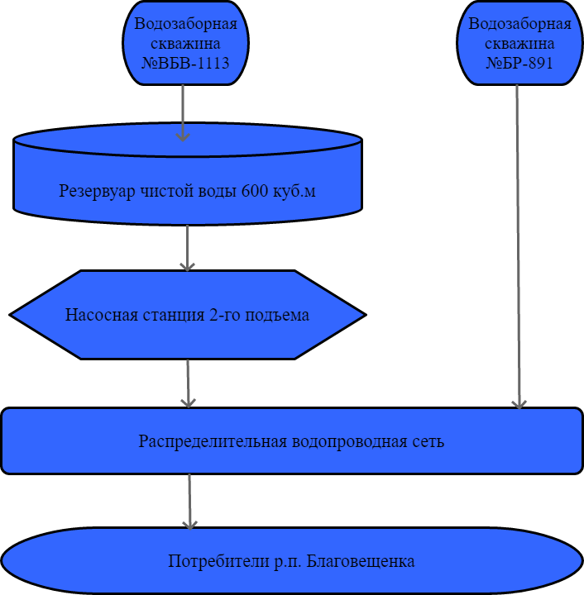
Характеристика источников водоснабжения:
Источник | Год ввода в эксплуатацию | Износ, %
Водозаборная скважина  №ВБВ-1113 | 2018 г.  2026г.(капитальный ремонт) | 1%
Водозаборная скважина  №БР-891 | 2012г. | 10%

Электропотребляющее оборудование
Источник | Насосное оборудование | Управляющее оборудование | Износ, %
Водозаборная скважина  №ВБВ-1113 | ЭЦВ 10-65-110 | Ручное управление | 1%
Водозаборная скважина  №ВБВ-1113 | Насос станции второго подъема  «К 90×35а» | Преобразователь частоты «DELTA CP2000» модель  «VFD150CP43B-2» | 60%
Водозаборная скважина  №ВБВ-1113 | Насос станции второго подъема  «К 90×35а» | Преобразователь частоты «DELTA CP2000» модель  «VFD150CP43B-2» | 60%
Водозаборная скважина  №БР-891 | ЭЦВ 10-65-110 | Щит управления  «ЩУН Э-45-1-0-0-AQUA/010» | 10%
Обе скважины могут функционировать в режиме самоизлива, что обусловлено гидродинамическими характеристиками водоносного горизонта. Скважина №ВБВ-1113 работает под напором +20 метров водяного столба, скважина №БР-891 работает под напором
+12 метров водяного столба. Резервуар для хранения чистой воды
Наименование и адрес резервуара | Объем хранения м.куб. | Высота, метров | Год ввода в эксплуатацию | Износ, %
Резервуар хранения чистой воды | 600 | 4 | - | 39%
Рабочая скважина №ВБВ-1113 закачивает поднятую воду в железобетонный резервуар общим объемом 600 м³ до необходимого уровня с помощью дежурного персонала, который вручную включает глубинный насос скважины. В помещении насосной станции второго подъема, расположенной на территории водозабора, установлено два консольных, центробежных насоса с помощью которых холодная вода подается в распределительную сеть населенного пункта. Насосы второго подъема управляются частотным преобразователем, поддерживающим давление холодной воды на входе в распределительные сети на уровне 2,4 bar. (24,47 метра водяного столба). В периоды активного отбора воды потребителями давление поднимается до 2,5 bar (25,49 метров водяного столба).
Для резервного электропитания оборудование основного водозабора при аварии на подающих электросетях, установлен источник резервного питания «КЗГУ-АД-100-Т400» мощностью 100 кВт. 2022 года выпуска.
Всего в населенном пункте подключены к централизованной системе холодного водоснабжения 2796 абонентов. За 2025 год передано потребителям 125,402 тыс. м³. холодной воды, что в среднем составляет 343,5 м³/сутки. Среднесуточное потребление холодной воды одним абонентом в 2025 году, составило 122 литра/сутки.
Для передачи поднятой холодной воды абонентам в населенном пункте смонтирована водопроводная распределительная сеть общей длинной – 22,1 км

Водопроводные распределительные сети р.п.Благовещенка
№п/п | Длина участка, м | Условный диаметр, мм | Год прокладки | Материал трубопровода | Износ, %
1 | 246,13 | 300 | 1981 | сталь | 80
2 | 285,93 | 57 | 1970 | сталь | 80
3 | 5493,17 | 150 | 1974 | асбест | 80
4 | 4289,29 | 100 | 1978 | асбест | 80
5 | 104,38 | 25 | 2005 | пвх | 25
6 | 3060,12 | 100 | 2002 | пвх | 27
7 | 392,87 | 150 | 1990 | пвх | 57
8 | 1030,16 | 250 | 2007 | пвх | 23
9 | 2652,59 | 100 | 1963 | чугун | 75
10 | 3967,07 | 150 | 1980 | чугун | 47
11 | 307,54 | 200 | 1987 | чугун | 41
12 | 306,98 | 300 | 1965 | чугун | 58
ИТОГО | 22136,23 | - | - | -
Структура распределительных водопроводных сетей по материалу изготовления:
- стальные - 532,06 м. (2,4%);
- асбестовые - 9782,46 м. (44,2%);
- пвх трубы - 4587,53 м. (20,7%);
- чугунные – 7234,18 м. (32,7%).
Доля ветхих сетей, подлежащих замене Кс - 0,53, т.е. более половины эксплуатируемых участков нуждаются в замене.
По данным водоснабжающей организации на распределительных водопроводных сетях р.п. Благовещенка за 2025 год произошло 11 аварий связанных с отключением потребителей.
Наименование целевого показателя | Значение показателя в год
Наименование целевого показателя | 2025
Показатель надежности и бесперебойности водоснабжения, ед/км | 0,49
На каждые два километра эксплуатируемых водопроводных сетей, в 2025 году, произошла одна авария, с отключением части потребителей от централизованного холодного водоснабжения.
В 2025 году проведено 21 исследование проб воды из распределительной водопроводной сети,
4 пробы оказались не соответствующими требованиям безопасности и безвредности. Из водозаборных скважин исследовано 3 пробы, все показали не соответствие установленным требованиям.
Наименование целевого показателя | Значение  показателя в год
Наименование целевого показателя | 2025 год
Доля проб питьевой воды, подаваемой в распределительную водопроводную сеть не соответствующих установленным требованиям, % | 100,0
Доля проб питьевой воды в распределительной водопроводной сети, не соответствующих установленным требованиям, % | 19,0

Показатель энергоэффективности подачи воды централизованными системами холодного водоснабжения р.п. Благовещенка, указан в Таблице

Энергоэффективность подачи воды
Технологическая зона водоснабжения | Поднято за 2025 год, тыс. м³ | Расход электрической энергии,  кВт*час | Удельный расход электроэнергии, кВт*час/м³
Технологический процесс транспортировки холодной воды
«Благовещенка» | 136,649 | 74375 | 0,54
Энергоэффективность централизованной системы холодного водоснабжения поселка довольно высока.

Показатели работы системы водоснабжения за 2025 год
Наименование показателя | Значение показателя
Поднято воды насосными станциями, тыс. куб. метр | 136,649
Передано в сеть ВСЕГО,  тыс. куб. метр | 125,402
Потери при транспортировке, тыс. куб. метр | 11,247
Отпущено воды абонентам жилой зоны водоснабжения  тыс. куб. метр | 96,759
Отпущено воды абонентам бюджетной сферы общественно-деловой зоны водоснабжения  тыс. куб. метр | 19,920
Отпущено воды прочим абонентам  тыс. куб. метр | 8,721
Диаграмма потребления холодной воды в р.п.Благовещенка за последние три года, 2023-2025 год.
Динамика потребления холодной воды в
населенном пункте
160
140
120
100
80
60
40
20
0
Передано в 2023 году.
Передано в 2024 году.
Передано в 2025 году.
Объем холодной воды переданной всем потребителям.
Объем холодной воды переданной в жилую зону.
Объем воды переданной в общественно-деловую зону.
тыс.куб.метров

За последние годы произошло небольшое снижение общего объема потребления холодной воды в поселении.

Описание выявленных дефектов и нарушений с привязкой к конкретному объекту, результатов инструментальных исследований (испытаний,
измерений) на дату обследования:
- Холодная вода, подаваемая потребителям, не соответствует требованиям безопасности и безвредности по показателям «Мутность», «Жесткость», «Сухой остаток».
- Более половины эксплуатируемых участков водопроводных сетей нуждаются в замене -Кс =0,53 (доля подлежащих замене сетей). Водопроводные сети из стали отработали 45-56 лет при рекомендованном сроке эксплуатации 30 лет, существенно снижает срок эксплуатации труб, и высокая концентрация солей в транспортируемой воде увеличивая отложения на внутренних стенках. Существенным фактором, снижающим период эксплуатации сетей из стали, являются и грунтовые воды, располагающиеся на глубине менее 3 метров.
Использование асбестовых труб для питьевого водоснабжения населения официально разрешено санитарными нормами России, однако необходимо учитывать некоторые недостатки и риски при длительном использовании таких участков в системах централизованного водоснабжения населения.
При повреждении труб и попадании частиц асбеста в транспортируемую воду, возможно негативное воздействие на здоровье человека. Частицы асбеста могут вызывать заболевания дыхательных путей и онкологические заболевания. Смонтированные асбестовые трубы эксплуатируются 48-52 года при рекомендованных 20 лет.
- Давление холодной воды, поддерживаемое на входе в распределительную сеть поселка ниже нормативного значения равного - 2,55bar. (26 метров водяного столба). п.5.11 СП 31.13330.2012 «Водоснабжение. Наружные сети и сооружения». В случае превышения установленных, рабочих параметров давления, происходят гидравлические разрывы на ветхих участках транспортной инфраструктуры, что приводит к временному или полному прекращению подачи холодной воды, что, в свою очередь, вызовет значительные неудобства для пользователей и нарушает нормальное функционирование различных производств, зависящих от водоснабжения.
- На водозаборной скважине отсутствует манометр и прибор учета объемов поднимаемой воды.
- На станции 2-го подъема прибор учета передаваемой в сеть воды неисправен.
- Водонапорные башни, установленные на территории водозабора, не эксплуатируются.
- Резервная водозаборная скважина №БР-891 неисправна.
- Отсутствуют проекты зон санитарной охраны источников.
- Отсутствует эксплуатационная документация на сооружения водоснабжения.

Заключение о техническом состоянии (аварийности) объектов системы водоснабжения
Централизованная система водоснабжения находится в работоспособном состоянии.

Заключение о возможности, условиях (режимах) и сроках дальнейшей эксплуатации объектов системы водоснабжения в соответствии с
требованиями, установленными законодательством.
Дальнейшая эксплуатация сооружений и оборудования возможна. Организовать обслуживание систем централизованного водоснабжения населенного пункта в соответствии с требованиями СП 517.1325800.2022 «Эксплуатация централизованных систем, сооружений водоснабжения и водоотведения».

Рекомендации, в том числе предложения по плановым значениям
показателей надежности и энергетической эффективности, по режимам эксплуатации обследованных объектов, по мероприятиям с указанием предельных сроков их проведения (включая проведение капитального ремонта и реализацию инвестиционных проектов), необходимых для
достижения предложенных плановых значений показателей надежности, и энергетической эффективности, рекомендации по способам приведения
объектов системы водоснабжения в состояние, необходимое для дальнейшей эксплуатации, и возможные проектные решения .
Фактические и плановые значения показателей надежности, качества, энергетической эффективности объектов централизованной системы холодного водоснабжения:
Наименование целевого показателя | Значение
Наименование целевого показателя | Факт | План
Доля проб питьевой воды, подаваемой в распределительную водопроводную сеть не соответствующих установленным требованиям,  % | 100,0 | -*
Доля проб питьевой воды в распределительной водопроводной сети, не соответствующих установленным требованиям, % | 19,0 | 10,0
Показатель надежности и бесперебойности водоснабжения, ед/км | 0,49 | 0,3
Доля потерь воды в централизованных системах водоснабжения, % | 8,2 | -*
Удельный расход электрической энергии потребленной на транспортировку воды, кВт*ч/м3 | 0,54 | 0,54
*- по результатам разработанных планов и фактического учета объемов

Рекомендуется:
- Разработать план работы, нацеленный на приведение качества воды к необходимым стандартам.
- Организовать учет и анализ объемов холодной воды, передаваемой в сеть и конечным потребителям, для оценки объемов потерь воды при транспортировке и выработке мероприятий для снижения нерациональных расходов. Срок реализации – с 2026 года, постоянно.
- Заменить 10,314 км. ветхих сетей из стали и асбеста. Срок реализации 2026-2035 год.
- Восстановить эксплуатационные паспорта на все сооружения водоснабжения, включая водопроводные сети. Срок реализации 2026-2035 год.
- Разработать зоны санитарной охраны водозаборных скважин технологической зоны
«Благовещенка». Срок реализации 2026-2035 год.
- Организовать работу по обслуживанию системы централизованного водоснабжения поселения в соответствии с СП 517.1325800.2022 «Эксплуатация централизованных систем, сооружений водоснабжения и водоотведения». Срок реализации – постоянно.
- Оборудовать источники водоснабжения муниципального образования системой диспетчеризации для контроля работы оборудования водозаборных скважин и последующего создания комплекса контроля и управления системой централизованного водоснабжения. Срок реализации 2026-2035 год.

ЗАКЛЮЧЕНИЕ
В результате технического обследования централизованных систем холодного водоснабжения Благовещенского района Алтайского края было установлено, что работа систем централизованного водоснабжения в целом соответствует установленным требованиям.
Предлагается совместно с собственником сооружений разработать план мероприятий по приведению качества холодной воды, подаваемой потребителям муниципального образования, к установленным требованиям безопасности и безвредности.
Часть участков водопроводной сети находятся в неудовлетворительном состоянии и без проведения работ по замене, выработавшей свой срок, транспортной инфраструктуре, могут возникнуть серьёзные проблемы для жителей муниципального образования с холодным водоснабжением, а также затруднить функционирование предприятий и организаций, предоставляющих жизненно важные товары и услуги.
Необходимо организовать непрерывный мониторинг качества воды, которая поставляется потребителям, и разработать план мероприятий для улучшения её характеристик до уровня, соответствующего установленным стандартам безопасности и безвредности.
Для эффективного функционирования централизованных систем необходимо организовать периодическое обслуживание и ремонт сооружений и оборудования в соответствии с требованиями СП 517.1325800.2022 «Эксплуатация централизованных систем, сооружений водоснабжения и водоотведения».
Результатом реализации мероприятий в системе холодного водоснабжения должно стать:
- существенное снижение изношенности сетей, а следовательно снижение аварийности;
- повышение надежности водоснабжения;
- обеспечение подключения новых потребителей;
- уменьшение потерь питьевой воды;
- улучшение качества питьевой воды;
- сокращение затрат электроэнергии;
- повышение доступности централизованного холодного водоснабжения для жителей района.

ФОТОМАТЕРИАЛЫ

с.Александровка.
Водозаборная скважина №ВБВ-1113. р.п.Благовещенка. Рабочий водозабор.
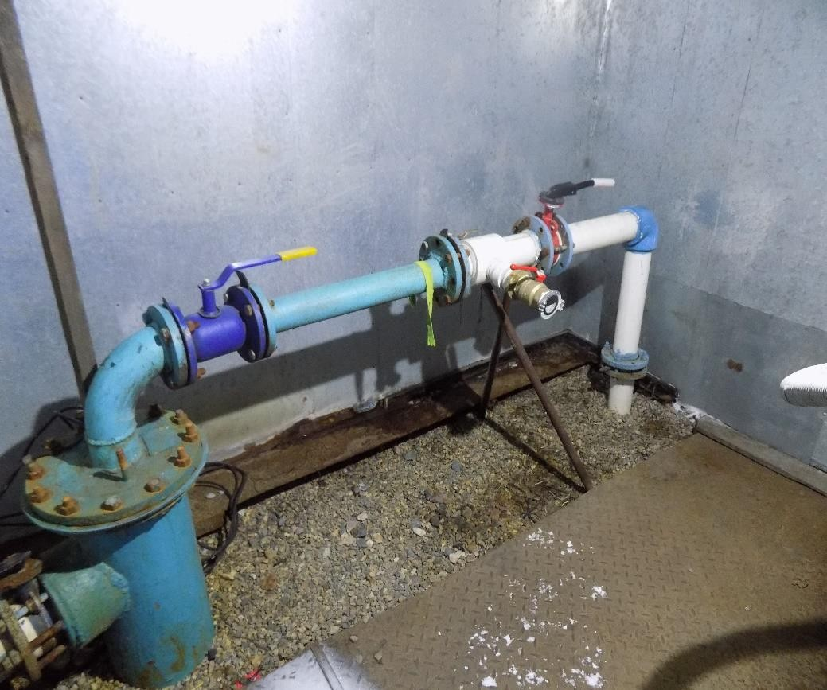

Павильон скважины расположен на территории водозабора. В павильоне размером 3,0×2,0×2,0 м. кроме самой скважины установлено управляющее оборудование. Отсутствует прибор учета объемов поднимаемой воды.

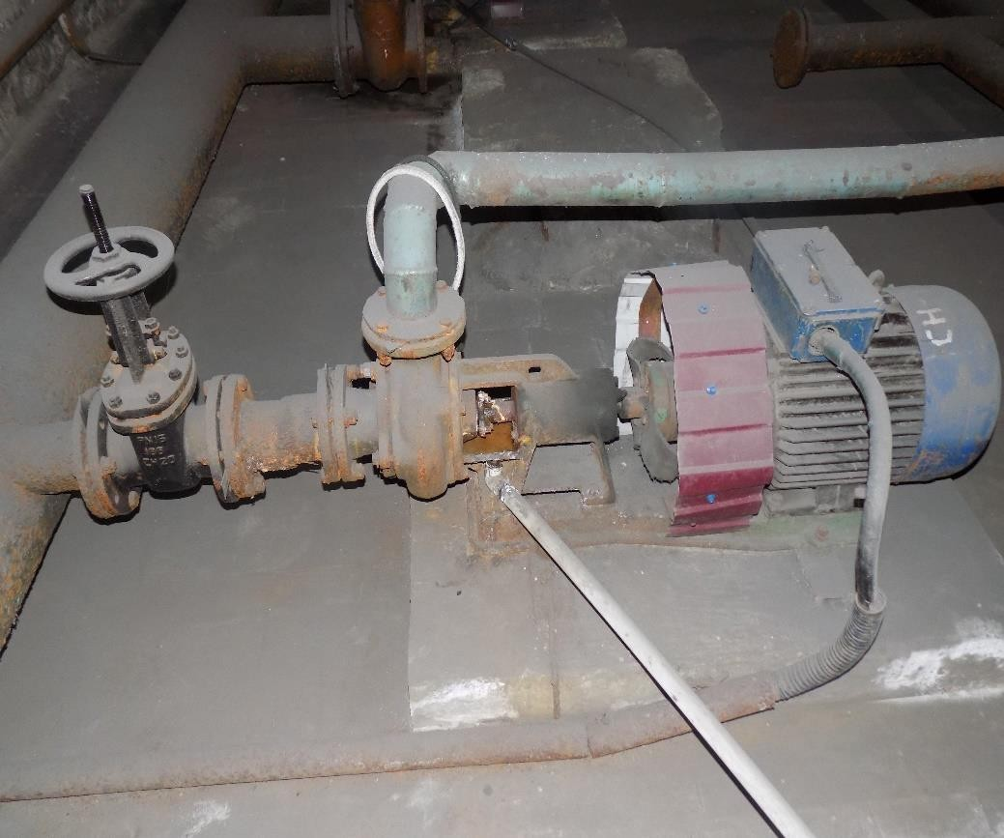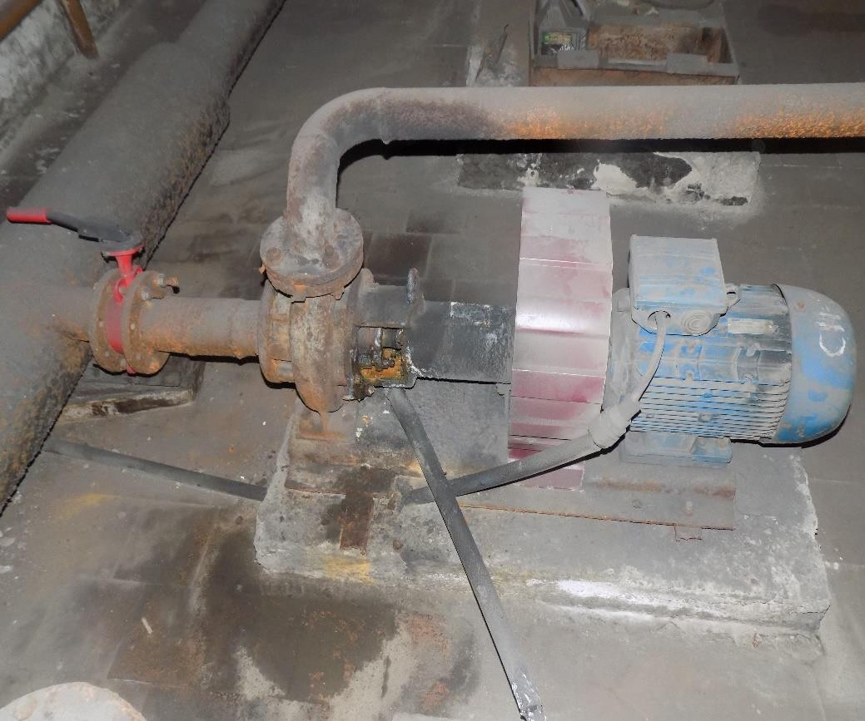
Консольные насосы насосной станции 2-го подъема. Установлены в помещении станции размером 15,0×5,5×5,0 м. с печным отоплением.

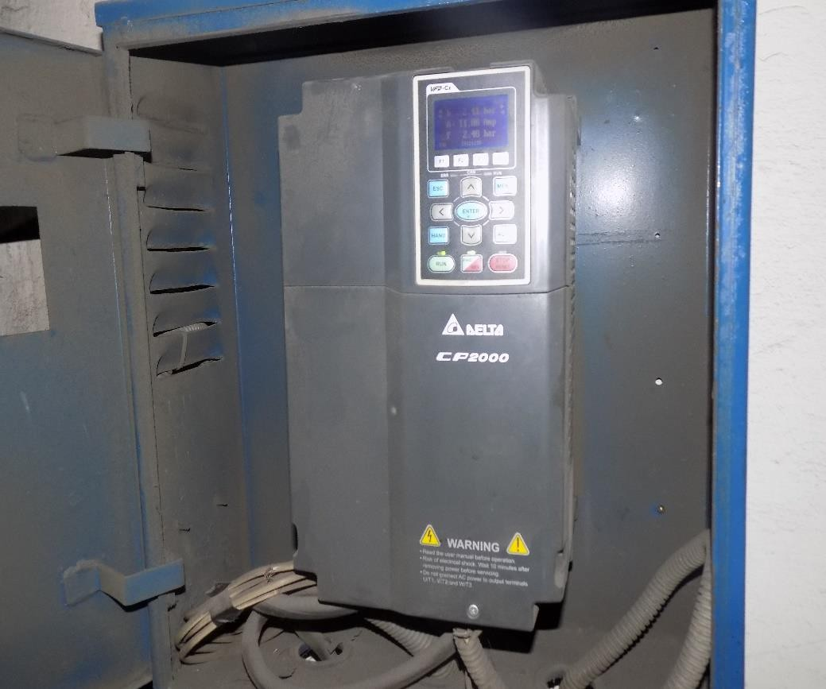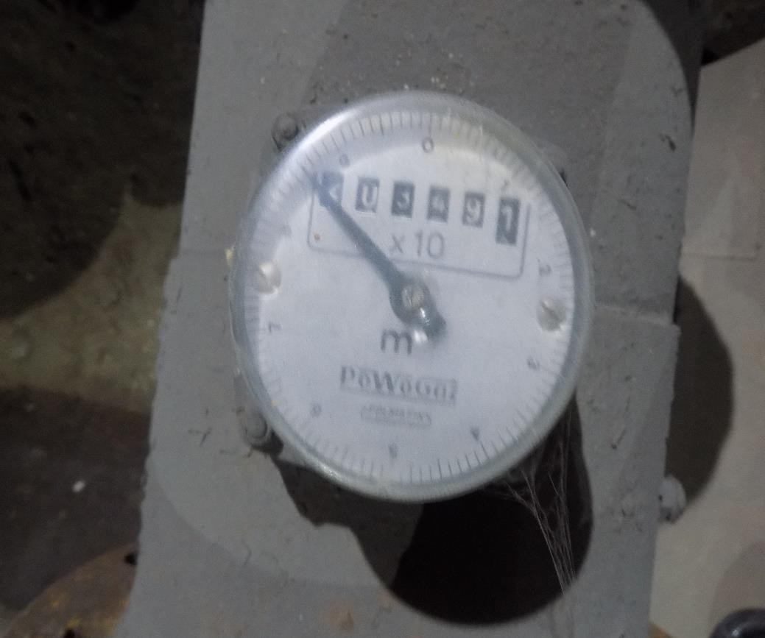

Преобразователь частоты управляющий консольными насосами станции 2-го подъема и поддерживающий давление холодной воды на входе в распределительную сеть на уровне 2,4 bar. Неисправный прибор учета объемов передаваемой в сеть воды.

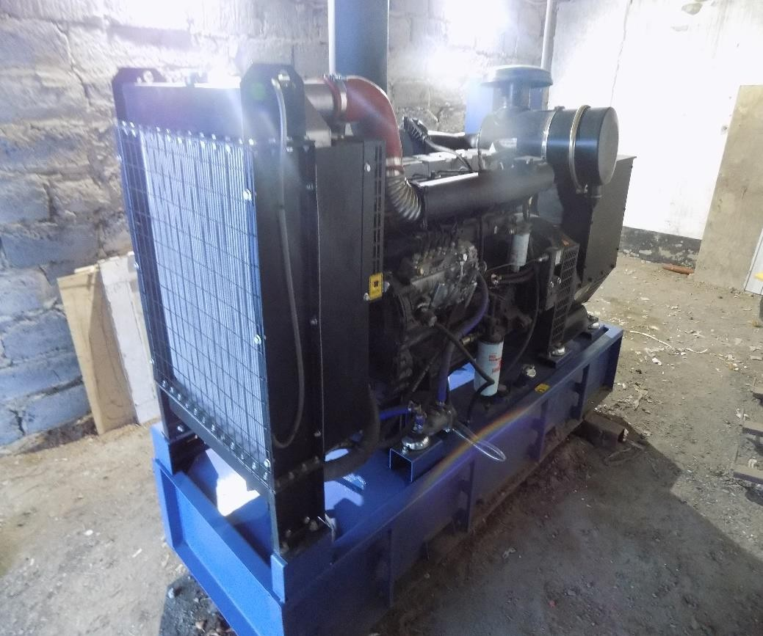

Резервный дизельный генератор мощностью 100 кВт «КЗГУ-АД-100-Т400».
Заглубленный железобетонный резервуар чистой воды объемом хранения 600 м³. с технологическим павильоном.

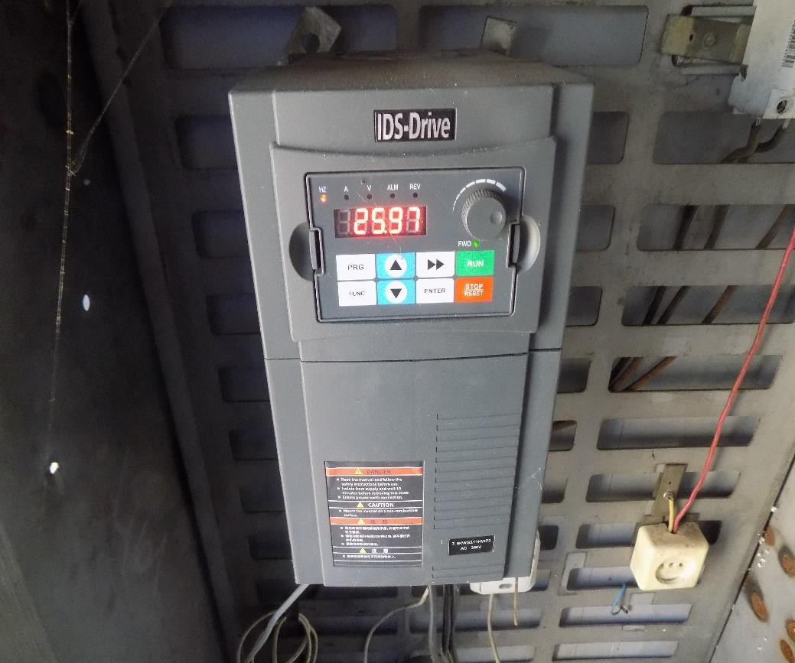
Водозаборная скважина оборудована в подземной камере. Частотный преобразователь «IDS-Drive M752T4VB» управляет глубинным насосом, поддерживая давление в распределительной водопроводной сети на уровне 0,14 МПа.

